1-)

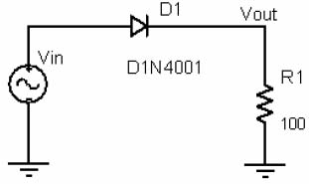

Sekildeki devreyi deney setinde kurduk. Isaret ureticisini ucgen dalga verecek bicimde ayarladik ve dalga genligini -10 +10 olarak duzenledik. Diyotun ileri gerilimini Vout gerilimini gozlemleryerek elde ettik. Vout değerinden diyodun ileri gerilimini 0,72 V olarak elde ettik.

2-)
Sekildeki devreyi DC kaynak kullanarak kurduk ve asagidaki diyot gerilimlerine gore diyodun akim degerlerini elde ettik.

Diyot Gerilimi (V) | Diyot Akımı (mA)
-5 | -0,008
0,5 | -0,010
0,55 | 0,859
0,6 | 2,044
0,65 | 5,974
0,7 | 18,793
0,75 | 54,472
0,8 | -

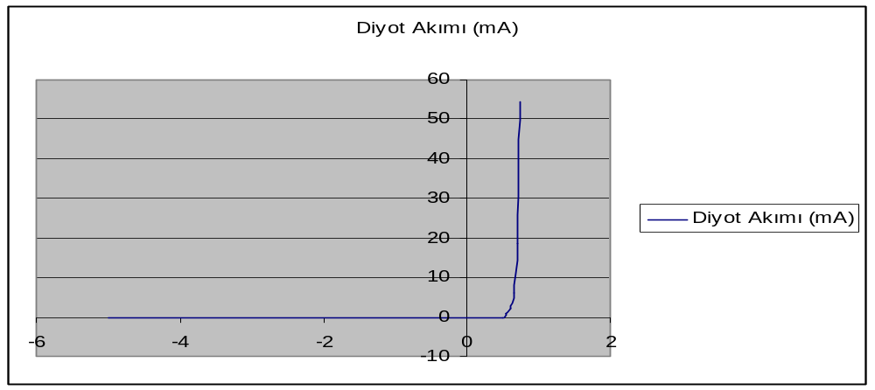
Grafik ve tablodan da görüleceği gibi yaklaşık 0,7V değerinden sonra artan diyot gerilimi ile diyot akımıda cok fazla artmaktadır. Grafikten de gorulecegi gibi deneyim diyot karakteristik ergisini dogrulamistir.

3-)
Diyodun geri toparlanma suresini(reverse recovery time) olcmek amaciyla devreye 0-5V arasi degisen kare dalga uyguladik.

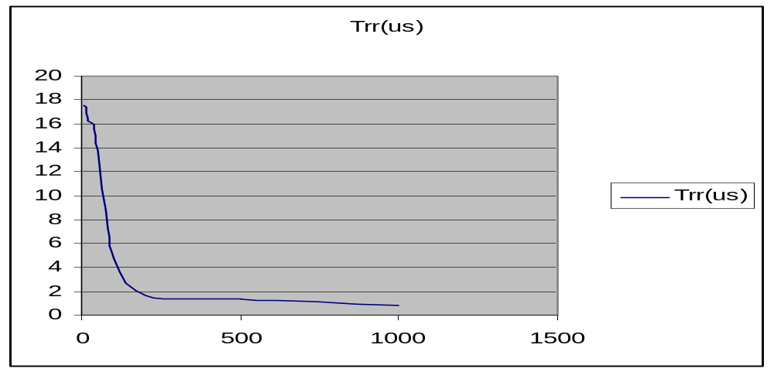

R1 direnci devrenin zaman sabitinin bir parametresidir.R artarsa yükün boşalma süresi artar,R azalırsa süre azalır.

4-)

Vin DC Offset değeri | Frekansık(kHz) | VD | VR (mV) | ID (µA) | Hesaplanan Cj Değeri(nF)
2 | 10 | 2.75 | 61.46 | 6.16 | 1,6
3 | 20 | 3.30 | 14 | 1.35 | 0,8
5 | 40 | 4.52 | 5.31 | 0.41 | 0,4
8 | 100 | 7.78 | 5.22 | 0.44 | 0,16
10 | 200 | 9.32 | 5 | 0.45 | 0,083

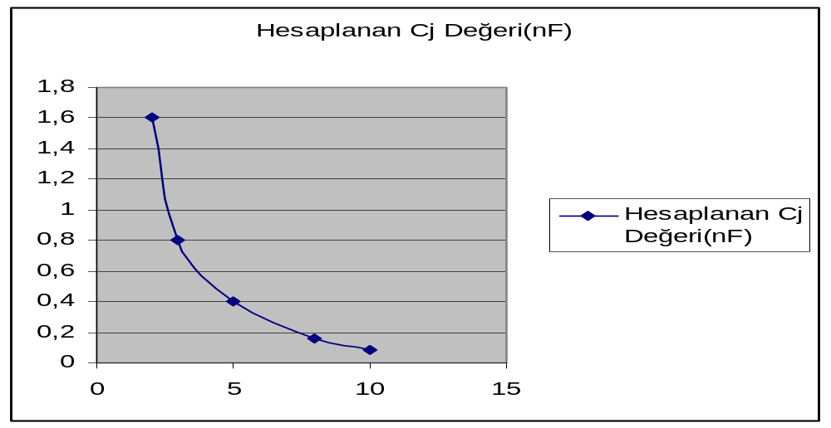

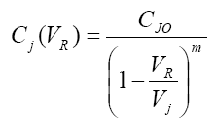

DC offset değeri arttıkça diyodun kesme frekansı artar. Kesme frekansının artmasının sebebi ise diyodun kapasitansının düşmesidir.

Verilen devreyi deney setine kurduk. Giris sinyalinin DC ofset degerini degistirerek cut-off frekansını bulduk. Cj değerini formul kullanarak hesapladik.

Cj=1/fc*R

